Бюджет проекту

Найменування | Фото | Ціна за одиницю, грн. | Кількість  одиниць | Вартість, грн.
Товари
Вуличний інструмент Трубчасті дзвони ’Forest’ https://batutprom.com.ua/p873018260-ulichnyj-instrument-trubchatye.html |  | 121 800 | 1 | 121 800
Маримба ’Calypso’ музичний інструмент для улиці https://batutprom.com.ua/p873074336-marimba-calypso-muzykalnyj.html |  | 84 100 | 1 | 84 100
Ручний барабан 'Koala' для ігрових майданчиків  https://batutprom.com.ua/p873021211-ruchnoj-baraban-koala.html | 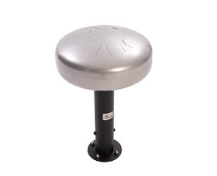 | 40 310 | 1 | 40 310
Послуги
Доставка | За тарифами перевізника
Підготовчі та монтажні роботи | За домовленістю з підрядником
Всього | До 300 000 грн.

